***Abstract - The following report consists of the analysis, for the construction of a pressure gauge and the procedure performed for its development in Quartus software and subsequent implementation in the FPGA, for which the inputs and outputs of the system, the block diagram, pseudocode of the main function, ASM chart of the main function, state analysis and analysis of the Conditional and Unconditional Outputs were determined.***

***Key-Words: MPS20N0040D-D, Serial communication, Parallel communication, ADC0808.***

1. INTRODUCCIÓN

Durante el desarrollo de las últimas clases se ha realizado el manejo de Máquinas de Estado Algorítmicas, herramienta que nos permite hacer el análisis y facilitar la comprensión de muchos sistemas electrónicos utilizados hoy en día, como lo es el caso que se nos plantea para desarrollar como proyecto final, en donde se pide diseñar un equipo que permita medir la Presión de un entorno o elemento. En el desarrollo de este informe se presenta el procedimiento realizado para determinar las entradas y salidas del sistema, el diagrama de bloques, pseudocódigo de la función principal, carta ASM de la función principal, análisis de estados y análisis de las Salidas Condicionadas y No Condicionadas.

1. MARCO TEÓRICO

Para realizar la siguiente práctica se tuvo que indagar e investigar acerca del funcionamiento de los diferentes componentes y las diferentes comunicaciones.

**MPS20N0040D-D:** El sensor de presión diferencial, usa una tecnología MEMS (Sistemas Micro-Electro-Mecánicos) de alta fiabilidad y bajo costo. Es un dispositivo de fácil uso que es adaptable a nivel industrial, automotriz e instrumentación médica. Algunas de sus aplicaciones son en equipos de diagnóstico automotriz, sensores de vigilancia ambiental y equipos de monitoreo de pacientes.

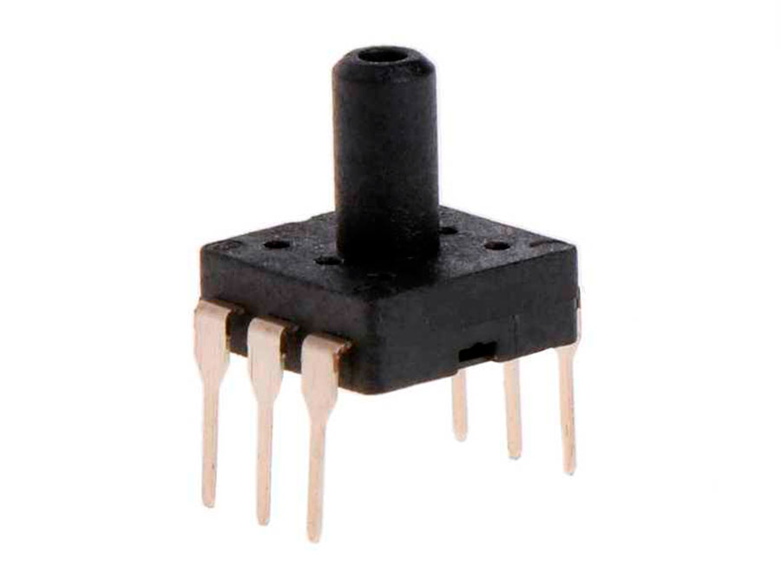

Figura 1. Sensor MPS20N0040D-D . [1]

Características:

* Voltaje de alimentación: 5Vdc.
* Impedancia Entrada: 4kΩ a 6kΩ.
* Voltaje Salida: 50mV a 100mV.
* Linealidad: ± 3% a Escala completa.
* Rango de operación de temperatura:-40ºC a +85ºC.
* Rango de medida: 0 a 40 kPa.(presión diferencial)

**Comunicación serial:** Es un método comúnmente utilizado para intercambiar datos entre ordenadores y dispositivos perifericos.La transmisión está sujeta a protocolos estrictos que proporcionan seguridad y fiabilidad. Esta comunicación permite la transmisión-recepción bit a bit de un byte completo, este método puede alcanzar mayores distancias.

RS232: Es un protocolo de comunicación común utilizado por dispositivos y equipos usados en instrumentación, suele ser utilizada para adquisición de datos,control, depuración de código, etc.

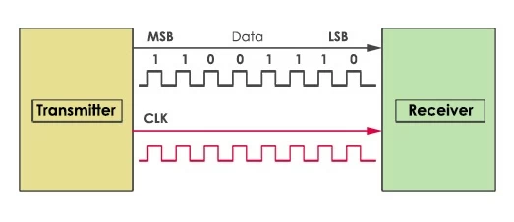

Figura 2. Comunicación serial. [3]

Características:

* Los datos suelen transmitirse en formato ASCII.
* Para la comunicación utilizan 3 líneas de transmisión: 1 tierra, 2 transmisión y 3 recepción.
* Debido a que la transmisión es asíncrona, es posible enviar datos por una línea mientras se reciben datos por otra.
* Velocidad de transmisión.(4800,9600 y 115200)
* Número de bits de datos. (5,7 y 8)
* Número de bits de paro.(1, 1.5 y 2)
* Bits de paridad.(par o impar)

**Comunicación paralela:** Es un tipo de comunicación, donde todos los elementos de la unidad de información son enviados de forma simultánea, enviada por 8 líneas distintas los 8 bits de lo que se compone un byte.

SCSI: Es un puerto muy usado en los ordenadores Apple referencia para el uso en el computador y sirve como un puerto serial.

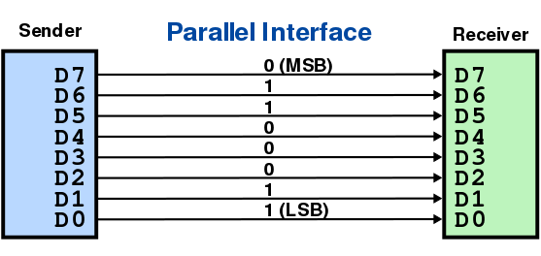

Figura 3. Comunicación paralela. [2]

Características:

* Se usan múltiples líneas para enviar datos, es decir, 8 bits o un byte a la vez.
* Es costosa
* Tiene una alta velocidad de transmisión.
* Se usan en distancias cortas.

**ADC0808:** Es un dispositivo CMOS monolítico con un convertidor analofico a digital de 8 bits, multiplexor de 8 canales y microprocesador compatible con un controlador lógico. El convertidor analógico a digital de 8 bits utiliza una aproximación sucesiva como técnica de conversión.

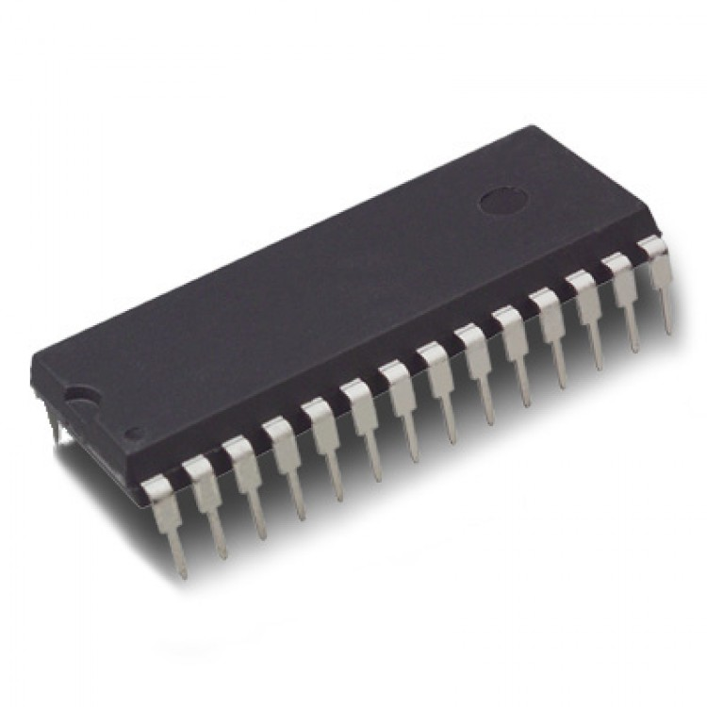

Figura 4. ADC0808. [5]

Características:

* Bajo consumo 15 mW.
* Voltaje de operación 5 V.
* Salida de 3 estados.
* Frecuencia de reloj 640 Khz
* Tiempo de conversión 100 us.
* Encapsulado tipo DIP de 28 pines.

PROCEDIMIENTO

Se definieron las siguientes entradas y salidas para el sistema:

**Entradas:**

- Bits del sensor de presión.

- Botón selector de medida (SEL).

- Bits del teclado matricial.

**Salidas:**

- 2 displays para mostrar el valor de la presión.

- Leds para la presión.

- 2 displays para mostrar el valor de referencia.

- Alarma(1 bit indicador).

En los anexos se encuentra el diagrama de bloques, los pseudocódigos de la función principal y las funciones intermedias, las cartas ASM de la función principal y las intermedias.

La descripción de cada estado se realizó para el bloque encargado de la conversión de kpa a PSI debido a que en el bloque de comparación no se especificó un estado para ninguno de sus componentes, es necesario mencionar que para pasar de una presión en kpa a PSI se debe dividir el valor sobre 6.895 para ello se multiplicó por 1000 y se dividió por 6895:

S1: En este estado se definen los que resultados que van a tener cada una de las operaciones P para el resultado de la presión en kpa por la constante de 1000 (decimal) y R para el resultado de la división entre P y la constante 6895 (decimal) además se inicializa la variable interna del for multiplicador.

S2: En este estado se desplaza los valores del multiplicando y el multiplicador para que por cada 1 en el valor de 1000 en binario se sume el valor desplazado de la presión en P.

S3: En este estado se inicializa la variable interna del ciclo for para la división que vuelve a ser i como en el ciclo for de la multiplicación.

S4: Es necesario que se desplace el valor de R en P para que el resultado tenga la misma cantidad de bits que P y no pasar el ancho total en bits.

S5: En el caso de que el valor del residuo R no sea mayor o igual que el divisor C se mueve un cero hacia el resultado de Q.

S6: De forma contraria del estado anterior, si el resultado del residuo R es mayor que el divisor C se mueve un uno hacia Q y se realiza la resta entre R y C.

1. DESCRIPCIÓN DEL CÓDIGO

El código que fue utilizado para la realización del proyecto se encuentra anexado a este documento. El código se emplea un componente que se utiliza para leer los datos ingresados en el teclado 4x4 en el que su funcionamiento es generar una señal de muestreo que pasa por todas las filas revisando si alguno de los botones se encuentra presionado, para ello en el código se puede observar que el tiempo de revisión es pequeño para que no sea necesario que el pulsador permanezca presionado por un largo periodo de tiempo. Posteriormente para que estos valores se muestran en los display 7 segmentos, estos valores son convertidos a hexadecimal para que puedan ser operados más fácilmente, de esta forma se puede crear el valor de referencia más fácil mediante la asignación de valores a señales dependiendo del valor oprimido dependiendo si este hace parte de una unidad, una decena o una centena, dependiendo del número se sumará un valor diferente al valor total final. Adicionalmente se asignó un botón para confirmar el valor de referencia que se ingresa. El sensor de presión se logró adquirir pero se simuló mediante la salida de tensión de un potenciómetro. Para la adquisición de los datos del sensor simulado se utilizó la tarjeta arduino, donde lo primero fue realizar una etapa de parametrización para adecuar el potenciómetro a los valores entregados por el sensor de presión(0 a 40 Kpa), ,se realiza la definición de unas variables para almacenar los datos leidos por el potenciometro y atraves de codigo arduino se multiplica la lectura por la resolución de la parametrización, a través de un método se convierte este numero decimal a binario, luego se definen las salidas y a través de un método se invoca bit a bit el valor binario y se disponen las salidas digitales de 2 a 7 y estas se conectan a la FPGA. Ya con los datos entregados se realizó la conversión a BCD y se mostró en los leds integrados en la FPGA. Para realizar la conversión de kPa a PSI se hizo uso de los bloques de multiplicación y división utilizados en clase cambiando los valores variables por las constantes necesarias para hacer la conversión. Finalmente para la generación de la alarma solo se comparó el valor de la presión actual con el valor de referencia que fue ingresado y la alarma visual de indicación que el valor se sobrepasó.

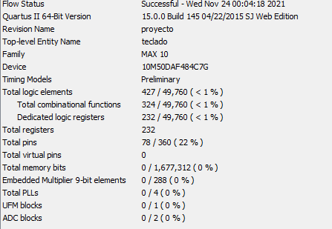

Figura 5. Cantidad de bloques lógicos del código. Imagen obtenida del software Quartus ll.

1. CONCLUSIÓN

Se hizo necesario un acondicionamiento para la señal resultante del emulador del sensor, para que se fuera posible usarla como si fuera el sensor, en todo el circuito la presión en kpa debido a que se simularon los posibles valores que puede tomar el sensor (0 a 40) y se tuvo la necesidad de desarrollar una forma de enviar el número binario de esta lectura a la FPG, en la cual se implementa un ciclo de ifs para dicho fin.

Para la implementación del teclado fue necesario un convertidor de hexadecimal a binario para que sea posible el uso del valor en binario para los demás bloques del circuito, se realizó una búsqueda entre las diferentes técnicas en VHDL y seleccionar la mejor para la aplicación deseada.

- Es importante la posición de los números que se ingresan en el teclado como valor de referencia sean convertidos al valor que el usuario realmente desea, ya que el peso y la posición a la que cambian es un factor que se debe tener en cuenta cuando se convierte y también cuando se muestra en el display 7 segmentos.

1. REFERENCIAS

[1]Pagina Web. Sensor Mps20n0040d-d Datasheet. [*https://www.mactronica.com.co/sensor-de-presion-mps20n0040d-d*](https://www.mactronica.com.co/sensor-de-presion-mps20n0040d-d)

[2] Página Web. Comunicación Paralela . <https://es.hrvwiki.net/wiki/parallel_communication/>

[3] Página Web. Comunicación serial. <http://www.itq.edu.mx/carreras/IngElectronica/archivos_contenido/Apuntes%20de%20materias/ETD1022_Microcontroladores/4_SerialCom.pdf>

[4] Página Web.Comunicación serial . <https://www.serial-port-monitor.org/es/articles/serial-communication/>

[5] Página Web. Conversor ADC0808. <https://www.servotronik.com.co/index.php/producto/conversor-analogo-digital-adc0808/>

VII. ANEXOS

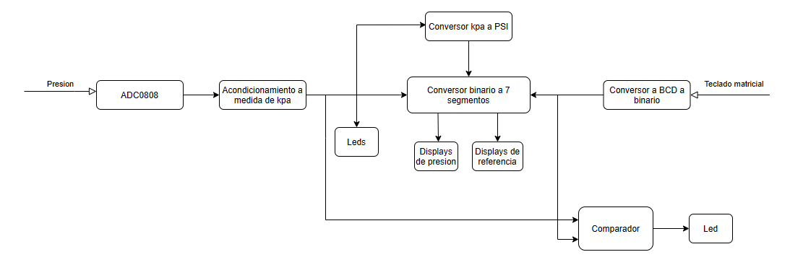

Anexo 1. Diagrama de bloques.

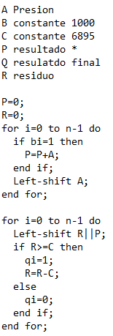

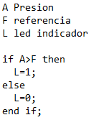

Anexo 2. Pseudocódigo del conversor de kpa a PSI y del comparador.

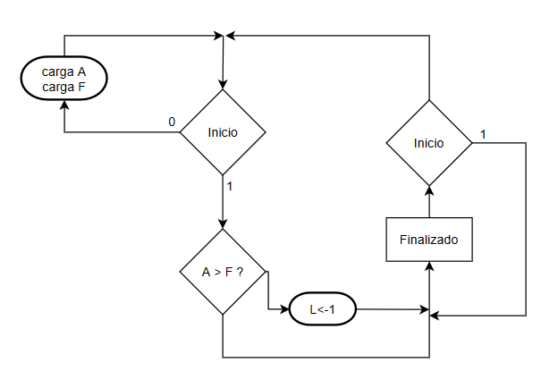

Anexo 3. Carta ASM del comparador entre presión y valor de referencia.

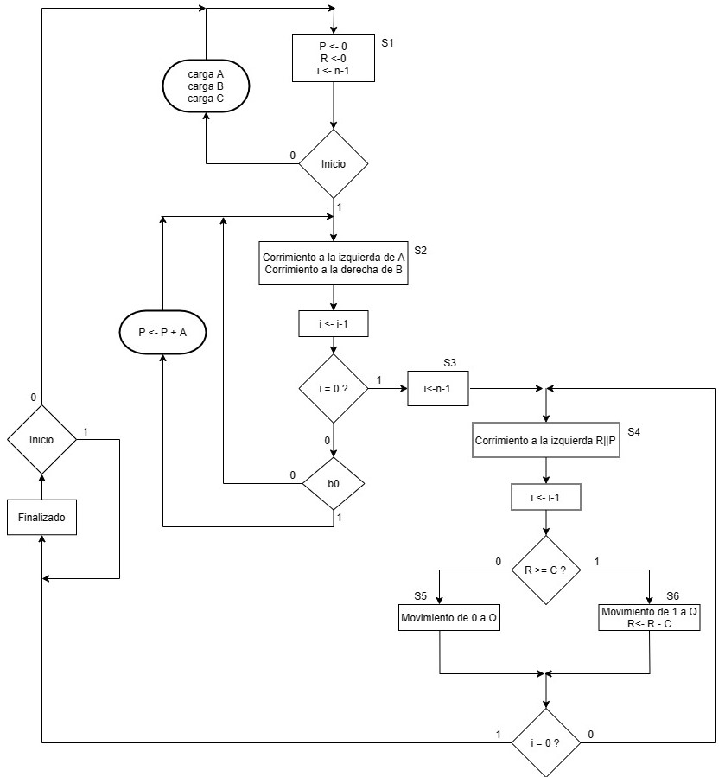

Anexo 4. Carta ASM del conversor de kpa a PSI.

[ArduinoADC.png](https://drive.google.com/file/d/1J76riOJHJ_XTh8hTduAHkIGTi1-x-Hbp/view?usp=sharing)

Anexo 5. ADC en Arduino.